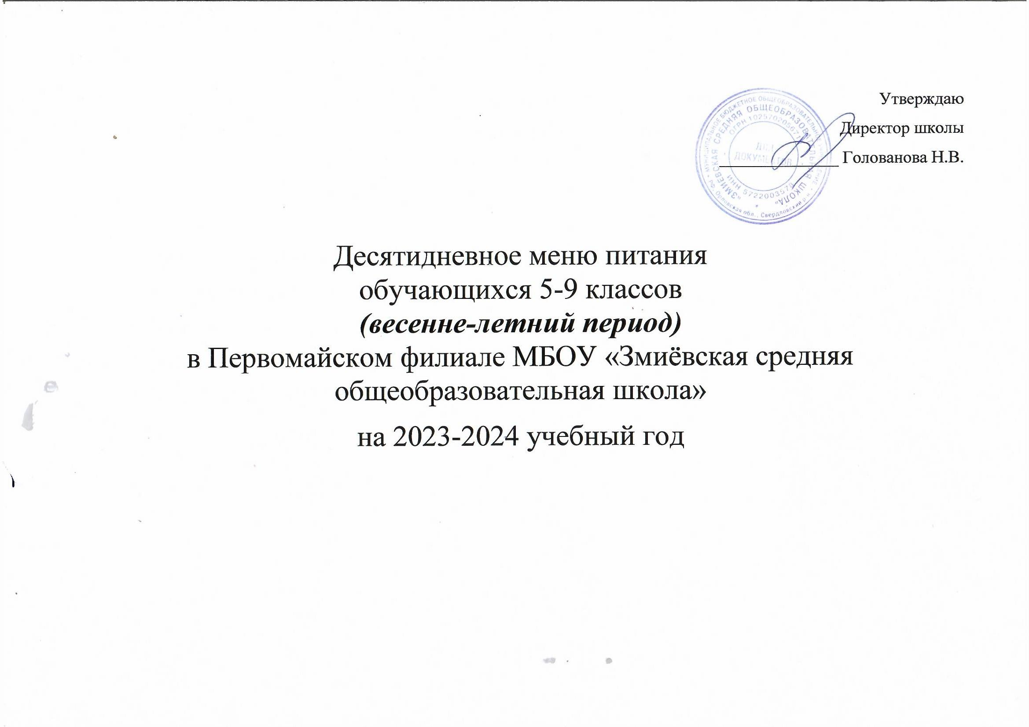

Прием пищи | Наименование блюда | Выход блюда, мл или г | Пищевые вещества, г |  |  | Энергетическая ценность, ккал | № ТК
 |  |  | белки | жиры | углеводы

1 | 2 | 3 | 4 | 5 | 6 | 7 | 8
День 1
Обед | Салат картофельный с огурцами солеными | 60 | 0,9 | 4,1 | 6,1 | 65,4 | 1.9
 | Суп с макаронными изделиями | 200 | 2,15 | 2,27 | 13,71 | 83,80 | 2.18
 | Пюре картофельное | 150 | 3,51 | 11,6 | 5,1 | 132,6 | 7.2
 | Котлета мясная (куриная) | 100 | 15,55 | 11,55 | 15,7 | 228,75 | 6.1
 | Кисель из сушеных яблок | 200 | 0,4 | 0 | 39,2 | 159,0 | 8.4
 | Батон йодированный | 20 | 1,6 | 0,4 | 11,0 | 56,0
 | Хлеб ржано-пшеничный | 30 | 2,1 | 0,3 | 12,9 | 63,0
 | Итого за обед |  | 25,60 | 26,22 | 101,11 | 751,15
норма |  |  | 23–27 | 23,7–28 | 100–117 | 705–822
День 2
Обед | Огурцы натуральные свежие  ( солёные) | 60 | 0,5 | 0 | 2,0 | 9,6 | 1.4
 | Борщ с капустой и картофелем | 250/10 | 2,0 | 5,9 | 14,6 | 125,2 | 2.11
 | Макаронные изделия отварные | 150 | 5,4 | 4,8 | 28,6 | 179,4 | 7.7
 | Биточки рыбные из минтая с маслом | 75/5 | 11,1 | 12,25 | 8,7 | 205,5 | 5.1
 | Компот из свежих яблок | 200 | 0,2 | 0 | 29,0 | 117,0 | 8.2
 | Масло сливочное (порциями) | 5 | 0,1 | 3,6 | 0,1 | 33,0 | 1.3
 | Батон йодированный | 20 | 1,6 | 0,4 | 11,0 | 56,0 | 10.1
 | Хлеб ржано-пшеничный | 30 | 2,1 | 0,3 | 12,9 | 63,0 | 10.2
 | Итого за обед |  | 30,3 | 28,2 | 110,8 | 788,7
норма |  |  | 23–27 | 24–28 | 100–117 | 705–822
День 3
Обед | Салат из квашеной капусты | 100 | 0,8 | 7 | 5,8 | 90 | 1.17
 | Суп картофельный с бобовыми | 250 | 5,49 | 5,28 | 16,33 | 134,75 | 2.3
 | Шницель мясной( из мяса кур) | 100 | 2,4 | 5,5 | 8,8 | 104,7 | 6.1
 | Каша рассыпчатая гречневая | 150 | 7,5 | 6,3 | 40,7 | 249,6 | 7.4
 | Какао с молоком | 200 | 3,8 | 3,2 | 26,7 | 150,8 | 9.4
 | Батон йодированный | 20 | 1,6 | 0,4 | 11,0 | 56,0
 | Хлеб ржано-пшеничный | 30 | 2,1 | 0,3 | 12,9 | 63,0
 | Итого за обед |  | 23,69 | 20,98 | 122,23 | 848,75
норма |  |  | 23–27 | 24–28 | 100–117 | 705–822
День 4
Обед | Овощи соленые (свежие) | 60 | 0,7 | 0,1 | 3,5 | 18,0 | 1.5
 | Суп картофельный | 250 | 2,4 | 2,8 | 24,4 | 132,0 | 2.7
 | Плов из птицы | 180 | 20,30 | 17,0 | 35,69 | 386,0
 | Чай с сахаром | 200 | 0,2 | 0 | 13,3 | 52,6 | 9.1
 | Батон йодированный | 20 | 1,6 | 0,4 | 11,0 | 56,0
 | Хлеб ржано-пшеничный | 30 | 2,1 | 0,3 | 12,9 | 63,0
 | Итого за обед |  | 27,3 | 20,4 | 100,79 | 707,60
норма |  |  | 23–27 | 24–28 | 100–117 | 705–822
День 5
Обед | Салат из свеклы с огурцами солеными | 60 | 1,1 | 3,6 | 6,4 | 55,8 | 1.10
 | Суп с пшеном | 250 | 3,0 | 5,7 | 19,1 | 139,0 | 2.13
 | Гуляш из мяса кур | 100 | 17,0 | 6,4 | 3,3 | 161,0 | 6.2
 | Пюре картофельное | 150 | 3,51 | 11,6 | 5,1 | 132,6 | 7.2
 | Сок яблочный | 200 | 1 | 0 | 24,4 | 101,6 | 9.6
 | Батон йодированный | 20 | 1,6 | 0,4 | 11,0 | 56,0
 | Хлеб ржано-пшеничный | 30 | 2,1 | 0,3 | 12,9 | 63,0
 | Итого за обед |  | 29,31 | 28,0 | 82,20 | 709,5
норма |  |  | 23–27 | 24–28 | 100–117 | 705–822
День 6
Обед | Овощи соленые (свежие) | 60 | 0,5 | 4,2 | 6,2 | 64,6 | 1.14
 | Суп картофельный с крупой (гречка) | 250 | 2,2 | 2,8 | 20,6 | 116,5 | 2.8
 | Макаронные изделия отварные | 150 | 5,4 | 4,8 | 28,6 | 179,4 | 7.7
 | Биточки рыбные из минтая с маслом | 75/5 | 11,1 | 12,25 | 8,7 | 205,5 | 5.1
 | Чай с сахаром | 200 | 0,2 | 0 | 13,3 | 52,6 | 9.1
 | Батон йодированный | 20 | 1,6 | 0,4 | 11,0 | 56,0
 | Хлеб ржано-пшеничный | 30 | 2,1 | 0,3 | 12,9 | 63,0
 | Сыр (порциями) | 15 | 3,6 | 4,4 | 0 | 54,6 | 1.2
 | Итого за обед |  | 26,7 | 26,4 | 98,4 | 792,20
норма |  |  | 23–27 | 23,7–28 | 100–117 | 705–822
День 7
Обед | Винегрет овощной | 80 | 1,12 | 2,1 | 6,9 | 50,4 | 1.18
 | Суп картофельный | 250/10 | 2,8 | 3,8 | 13,6 | 96,9 | 2.9
 | Котлеты рубленые из птицы | 100 | 14,7 | 12,2 | 22,1 | 252,0 | 6.1
 | Рис припущенный | 150 | 3,6 | 4,8 | 39,3 | 214,0 | 7.5
 | Компот из свежих яблок | 200 | 0,2 | 0 | 29 | 117,0 | 8.2
 | Хлеб ржано-пшеничный | 30 | 2,1 | 0,3 | 12,9 | 63,0
 | Итого за обед |  | 24,52 | 23,20 | 123,8 | 793,3
норма |  |  | 23–27 | 24–28 | 100–117 | 705–822
День 8
Обед | Овощи соленые( свежие) | 60 | 0,5 | 4,2 | 6,2 | 64,6 | 1.14
 | Борщ с капустой и картофелем | 250/10 | 2,0 | 5,9 | 14,6 | 125,2 | 2.11
 | Гуляш из мяса кур | 100 | 17,0 | 6,4 | 3,3 | 131,0 | 6.2
 | Каша рассыпчатая гречневая | 150 | 7,5 | 6,3 | 40,7 | 249,6 | 7.4
 | Какао с молоком | 200 | 3,8 | 3,2 | 26,7 | 150,8 | 9.4
 | Батон йодированный | 20 | 1,6 | 0,4 | 11,0 | 56,0
 | Хлеб ржано-пшеничный | 30 | 2,1 | 0,3 | 12,9 | 63,0
 | Итого за обед |  | 34,5 | 26,70 | 115,4 | 840,2
норма |  |  | 23–27 | 24–28 | 100–117 | 705–822
День 9
Обед | Салат из квашеной капусты | 60 | 0,6 | 3,0 | 2,6 | 40,0 | 1.8
 | Суп с фасолью | 250 | 7,3 | 5,3 | 22,7 | 168,8 | 2.17
 | Жаркое по-домашнему | 240 | 12,7 | 13 | 23,3 | 292,5 | 6.7
 | Кофейный напиток | 200 | 3,6 | 2,7 | 28,4 | 152,0 | 9.5
 | Батон йодированный | 20 | 1,6 | 0,4 | 11,0 | 56,0
 | Хлеб ржано-пшеничный | 30 | 2,1 | 0,3 | 12,9 | 63,0
 | Итого за обед |  | 27,9 | 24,5 | 105,5 | 886,1
норма |  |  | 23–27 | 23,7–28 | 100–117 | 705–822
День 10
Обед | Салат из свеклы отварной | 60 | 1,0 | 3,6 | 6,6 | 62,4 | 1.15
 | Суп картофельный с крупой (рис) | 250 | 1,6 | 5,1 | 16,5 | 118,0 | 2.5
 | Цыпленок тушеный в соусе | 100 | 13,7 | 15,5 | 3,3 | 208,0 | 6.12
 | Макаронные изделия отварные | 150 | 5,4 | 4,8 | 28,6 | 179,4 | 7.7
 | Кофейный напиток | 200 | 0,4 | 0 | 39,2 | 159,0 | 8.4
 | Батон йодированный | 20 | 1,6 | 0,4 | 11,0 | 56,0
 | Хлеб ржано-пшеничный | 30 | 2,1 | 0,3 | 12,9 | 63,0
 | Итого за обед |  | 25,80 | 29,70 | 118,1 | 845,80
 |  |  | 23–27 | 23,7–28 | 100–117 | 705–822
Примечание: меню составлено в соответствии со сборником рецептур и кулинарных изделий для питания школьников 2011г.-Под ред. М.П.Могильного

